14주차 예비 보고서
전공: 컴퓨터공학과 | 학년: 2학년 | 학번: 20221556 | 이름: 박정빈

1. FSM (예시 포함)
FSM은 Finite State Machine으로 유한 상태 기계라고 불린다. 유한 개의 상태가 있을 때, 입력에 따라 상태를 전이하며 동작한다. 상태와 입력에 기반하여 동작을 하는 방식을 구현할 때 유용하게 쓰이는 디자인 패턴이다. FSM의 기본 구성 요소는 아래의 표와 같다.
구분 | 설명
State | FSM이 현재 위치한 단계
Input | 외부에서 들어오는 제어 신호
Output | State와 Input에 기반하여 발생하는 결과
Transition | Input에 따라 State가 변화하는 규칙
Next-State Logic | 다음 State를 결정하는 논리
Ouput Logic | Ouput을 결정하는 논리

예를 들어 게임에서 플레이어가 가까이 왔을 때 공격하러 가는 몬스터를 생각해보자. 플레이어가 없을 때에는 평화상태이다. 플레이어가 가까이 다가오는 입력을 받으면 이동 상태로 바뀌어 플레이어를 공격하러 간다. 플레이어와 붙으면 공격상태가 되어 플레이어를 공격한다. 플레이어와 다시 멀어지면 다시 평화상태가 된다. 이처럼 입력에 따라 상태를 바꾸는 동작에 FSM을 적용할 수 있다.

2. Mealy Machine
Mealy Machine은 입력과 현재 상태를 기반으로 출력을 결정하는 FSM이다. 입력에 바로 반응하여 출력을 결정하기에 속도가 빠르고 필요한 상태 수가 적다는 장점이 있다. 그러나 입력 변화에 따라 Glitch가 발생할 수 있다. 따라서 특정 비트 패턴을 즉시 검출해야 하는 통신 프로토콜, 오류 검출, 캐시 컨트롤 등에서 주로 사용된다. 111 검출기를 Mealy Machine으로 구성하면 다음과 같다.
state table | state diagram
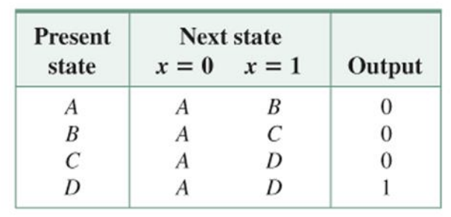 | 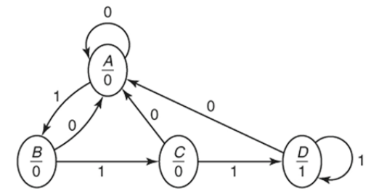
111을 받으면 순서대로 A > B > C > D로 상태 전이가 일어나고 D 상태에 진입해서 출력으로 1을 발생시킨다.

3. Moore Machine
Moore Machine은 현재 상태만을 기반으로 출력을 결정하는 FSM이다. 현재 상태만을 출력에 반영하기에 매우 안정적으로 작동한다. 그러나 입력에 대한 반응속도가 느리고 더 많은 상태가 필요하다. 따라서 엘리베이터 제어, 자동문 시스템, 교통 신호 제어 등 안정성이 중요한 디지털 제어 회로에 많이 쓰인다. 111 검출기를 Moore Machine으로 구성하면 다음과 같다.
state table | state diagram
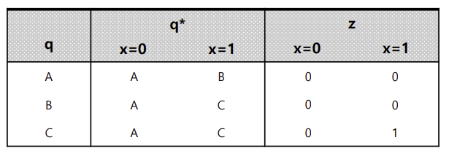 | 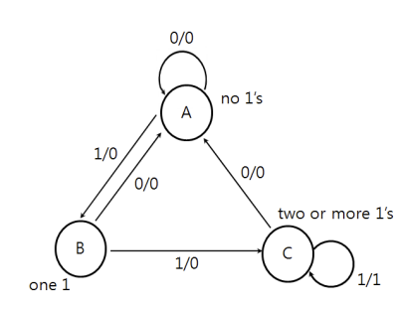
11을 받으면 순서대로 A > B > C로 상태 전이가 일어나고 C 상태에 진입해서 1을 입력으로 받으면 C 상태를 유지하면서 출력으로 1을 발생시킨다.

4. Sequence Detector
Sequence Detector는 입력이 주어졌을 때 특정 패턴을 감지하여 결과를 출력하는 회로이다. FSM을 기반으로 설계되며 Mealy machine, Moore machine 둘 다 설계가 가능하다. 일반적으로 비트 스트림 형태로 입력이 들어오며 목표로 하는 패턴이 감지되면 1을 출력하고 그렇지 않으면 0을 출력한다. Flip-Flop과 같은 메모리를 사용하여 상태를 저장하여 입출력, 상태를 저장한다. Sequence Detector에는 두 가지 유형이 있다. 비중첩 유형은 한번 패턴을 감지하면, 다음 패턴 감지는 감지된 패턴 다음부터 비트부터 시작한다. 111을 감지하는 경우 입력이 1111일 때 첫 111을 감지한 후 다음 비트부터 다시 감지를 시작하여 출력이 0010이 된다. 중첩 유형은 감지된 패턴의 일부가 다음 패턴으로 사용된다. 111을 감지하는 경우 입력이 1111일 때 첫 111을 감지한 후 이를 다음 패턴에 이어서 사용하여 출력이 0011이 된다.

5. 기타 이론
State Minimization은 FSM에서 기능을 동일하게 유지하면서 상태 수를 줄이는 과정이다. 필요한 상태 수를 줄이면 설계에 필요한 Flip-Flip의 수가 감소하고 회로 복잡도를 감소시킬 수 있다. 그러면 설계가 단순해지고 유지보수가 쉬워져 FSM 설계에 꼭 필요한 과정이다. 상태를 최소화하기 위해서는 출력과 전이를 비교해야 한다. 두 상태가 각각의 입력에 대해 같은 출력을 애고 이동하는 다음 상태가 동일하면 두 상태를 같은 상태로 묶어 새로운 FSM을 구성한다. 회로 설계에서는 자원을 절약하는 것이 매우 중요하기에 FSM 설계의 마지막 단계에서 최소 상태 FSM을 만드는 것은 일반적이다.

